






Тернопільський національний педагогічний університет імені Володимира Гнатюка
Кафедра образотворчого мистецтва, дизайну та методики їх навчання

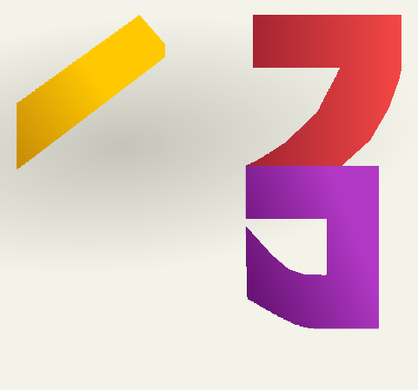




МЕТОДИЧНІ РЕКОМЕНДАЦІЇ
«ОСОБЛИВОСТІ СТВОРЕННЯ КОМПОЗИЦІЇЇ КАДРУ»

Для спеціальності В1 «Аудіовізуальне мистецтво та медіавиробництво» галузі знань В «Культура, мистецтво та гуманітарні науки»

Тернопіль – 2025

У
Методичні рекомендації до виконання практичних робіт «Особливості створення композиції кадру» для студентів спеціальності В1 «Аудіовізуальне мистецтво та медіавиробництво» та студентів спеціальності 021 «Аудіовізуальне мистецтво та виробництво» галузі знань В «Культура, мистецтво та гуманітарні науки». Укладач Тобілевич Г.М. / Пробне видання. Тернопіль: Тернопільський національний педагогічний університет імені Володимира Гнатюка, 2025. 25 с.

Автор:
Тобілевич Галина Миколаївна – доцентка кафедри образотворчого мистецтва, дизайну та методики їх навчання Тернопільського національного педагогічного університету імені Володимира Гнатюка;

Рецензенти:
Авраменко Д. К.– кандидат мистецтвознавства, доцент, завідувач кафедри дизайну Волинського національного університету імені Лесі Українки;
Панфілова О. Г. – кандидат мистецтвознавства, доцент кафедри образотворчого мистецтва Волинського національного університет імені Лесі Українки;
Ванюга Л.С. – кандидат мистецтвознавства, заслужений діяч мистецтв України, професор кафедри театрального мистецтва Тернопільського національного педагогічного університету імені Володимира Гнатюка.

Рекомендовано до друку науково-методичною радою Тернопільського національного педагогічного університету імені Володимира Гнатюка
(протокол № 3 від 19 листопада 2025 року)

Пропоновані навчально-методичні рекомендації з основ формоутворення «Особливості створення композиції кадру» спеціальності В1 «Аудіовізуальне мистецтво та медіавиробництво» галузі знань В «Культура, мистецтво та гуманітарні науки». Воно відображає базові правила та прийоми для вивчення побудови кадру при створенні фотографій.

ББК © Тернопільський національний педагогічний університет імені Володимира Гнатюка, 2025

ЗМІСТ
Стор.
ВСТУП 4
1. Композиція кадру за правилом третин 4
2. Обрамлення композиції фотографії 5
3. Повторення у композиції світлини……………………………………………….7
4. Спрямовані ілінії в кадрі………….. ……………………………….............................................9
5. "Білий простір" на зображенні…………………………………………………………….……11
6. Теорія кольору………………………………………………………………………………..….13
7. Баланс та диференціальний фокус……………………………………………………………..15
8. Симетрія та використання візерунків у кадрі………………………………………………….17
9. Глибинна композиція та глибина різкості……………………………………………………..19
10. Позиція зйомки та заповнення рамки фотографії……………………………………………22
11. Правило руху, простору та непарної кількості елементів……………………………………24
СПИСОК ВИКОРИСТАНИХ ДЖЕРЕЛ 25

ВСТУП
Фотографія є неймовірно потужною формою спілкування, яка відіграє вирішальну роль у сьогоднішньому сучасному світі. Вона діє як міст між людьми всіх культур і мов, оскільки розмовляє універсальною мовою.
Фотографія дозволяє вловлювати та зберігати моменти часу. Оволодіння мистецтвом композиції та кадрування має вирішальне значення для створення візуально приголомшливих фотографій. Спосіб розташування елементів у кадрі та спосіб зйомки сцени може значно вплинути на загальний ефект зображень. У методичних рекомендаціях розглядається кілька важливих кроків, які допоможуть вдосконалити навички композиції та компонування кадрів, що допоможе студентам створювати захоплюючі та пам’ятні фотографії.
В епоху, коли соціальні мережі формують наше повсякденне життя, важливість фотографії продовжує зростати. Такі платформи, як Instagram і Snapchat зробили революцію в обміні досвідом і думками, дозволивши нам представити наш світ через зображення. Це показує, що фотографії можуть захоплювати і передавати емоції миттєво та яскраво. Кожна фотографія розповідає історію, кожна фотографія занурює глядача в інший світ.
За допомогою фотографії можна не лише зафіксувати свій власний досвід, але й дати іншим людям уявлення про почуття та емоції. Сила фотографії полягає в тому, що вона долає кордони та створює зв’язки між людьми. У час, коли світ дедалі більше глобалізується, фотографія відіграє вирішальну роль у передачі розуміння та співпереживання, вона має силу сприяти єдності та людяності, або привертати увагу до особливих ситуацій, таких, як захист природи та світові проблеми. Водночас фотографія завжди є відображенням духу часу. Вона підпорядковується тенденціям і смакам та постійно розвивається протягом своєї довгої понад 175-річної історії.

- Композиція за правилом третин
Правило третин — це один із найпоширеніших та найпростіших прийомів композиції, який допомагає створити гармонійні та збалансовані зображення. Його суть полягає в тому, щоб розділити кадр на дев’ять рівних частин двома горизонтальними та двома вертикальними лініями. Точки перетину цих ліній (їх чотири) називають точками інтересу, або сильними точками. (Іл. 1).

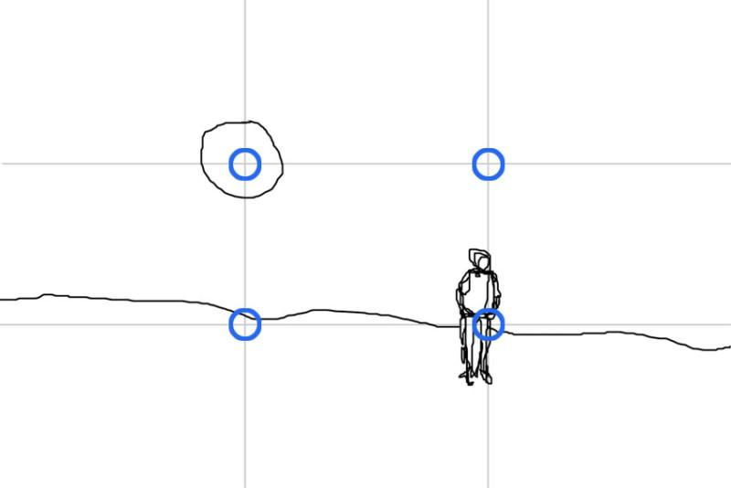
Іл.1. Правило третин

Як це працює:
- Розподіл простору: Уявно накладіть на кадр сітку з дев'яти прямокутників (використовуйте сітку, яку підтримують камери та смартфони).
- Розташування об'єкта: Основний об’єкт, або деталь, яка привертає увагу, розміщується уздовж однієї з ліній, або в точках перетину цих ліній.
- Баланс: Завдяки зміщенню основного об'єкта з центру кадру глядач отримує візуально приємну картинку, адже в центрі зображення залишається більше вільного простору.
Чому це важливо?
- Природність: Людське око зазвичай фокусується на точках інтересу, а не в самому центрі зображення.
- Динаміка: Розташування об’єкта за правилом третин робить знімок цікавішим і менш статичним.
- Збалансованість: Це дозволяє ефективно використовувати негативний простір, створюючи гармонію між об’єктом і фоном.
Приклади використання:
- Пейзажі: Горизонт зазвичай розташовують уздовж однієї з горизонтальних ліній: верхньої (якщо основний акцент на землі), або нижньої (якщо головне — небо).
Наприклад: на знімку західного сонця горизонт лежить на нижній лінії, а сонце розташоване в одній із точок перетину.
- Портрети: Очі моделі — ключова точка уваги. Їх часто розташовують уздовж верхньої горизонтальної лінії, або ближче до точки перетину.
Наприклад: портрет дитини, де очі візуально фокусуються на лівій верхній точці, а тіло займає частину правої частини кадру.
- Вулична фотографія: Персонаж у кадрі може бути розташований уздовж однієї з вертикальних ліній, а решта простору залишатись фоном для створення контексту.
Наприклад: велосипедист їде по вулиці, розташований праворуч, а ліворуч видно архітектуру.
- Фотографія їжі: Тарілка чи головний елемент страви розташовується в одній із точок перетину. Інші елементи, такі як столові прилади чи декор, доповнюють композицію.
Наприклад: десерт розміщено ближче до правого нижнього кута, а зверху додано елементи декору.
Використовуйте сітку третин, яку підтримують більшість камер та смартфонів, щоб тренуватися бачити кадр "по лініях".
Експериментуйте! Хоча правило третин ефективне, іноді можна від нього відходити для створення унікальних кадрів.
Використовуйте негативний простір для підсилення емоційного, або візуального акценту.

- Обрамлення композиції фотографії
Обрамлення об’єкта всередині зображення, або підкадрування, — це композиційна техніка, яка використовує природні, або створені елементи кадру для виділення головного об’єкта, створення глибини і направлення уваги глядача. (Іл. 2).

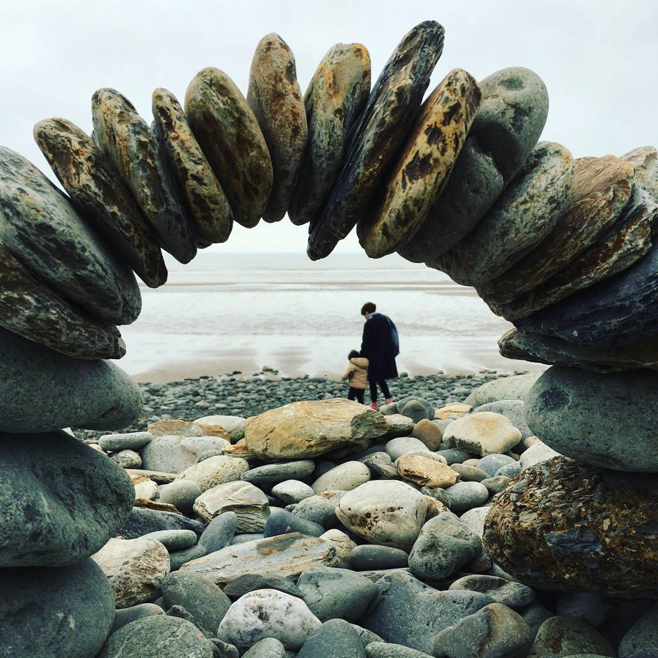
Іл.2. Обрамлення композиції фотографії
Суть прийому підкадрування — це створення "кадру в кадрі", коли головний об’єкт розташовується всередині обрамлення. Цим обрамленням можуть слугувати будь-які елементи: природні (дерева, арки) чи штучні (вікна, двері, технічні конструкції).
Чому це працює?
- Привернення уваги: Елементи обрамлення природно фокусують погляд на центральному об’єкті, створюючи акцент на ньому.
- Глибина: Завдяки обрамленню кадр виглядає тривимірним, адже з'являється передній план, який контрастує із заднім.
- Контекст: Підкадрування може додати розповідності, адже обрамлення зазвичай показує середовище, або обставини, в яких перебуває об’єкт.
Як це застосовувати:
- Шукайте природні рамки: Дерева, гілки, арки чи навіть тіні можуть обрамити об’єкт і направити на нього увагу. Наприклад: турист, що стоїть між двома деревами, які утворюють "раму" навколо нього.
- Використовуйте архітектуру: Двері, вікна, мостові арки — ідеальні для створення обрамлення. Наприклад: вуличний музикант, сфотографований через вікно, яке обмежує його простір.
- Робота зі світлом і тінню: Тіні можуть створювати рамки, особливо під час зйомок на заході чи сході сонця. Наприклад: обличчя моделі, освітлене через отвір у стіні, з тінню навколо.
- Формуйте рамку руками чи предметами: Використовуйте штучне обрамлення — наприклад, зробіть рамку руками, або розташуйте предмети на передньому плані. Наприклад: пейзаж, знятий через об’єктив окулярів.
Приклади підкадрування:
- Природне середовище: Головний об'єкт зображений між двома стовбурами дерев, або через отвір у кущах. Наприклад: знімок річки, де гілки дерев формують рамку по краях.
- Архітектурний контекст: Будинок чи людина сфотографовані через арку мосту, або вікно. Наприклад: портрет людини, яка стоїть у дверному прорізі старого будинку.
- Фотографія вуличного життя: Сцена знята через перехрестя, паркан, або технічні елементи. Наприклад: кадр з велосипедом, знятий через отвір у металевій решітці.
- Деталі предметної зйомки: Їжа чи предмети сфотографовані через декоративні елементи (рамки, свічники тощо). Наприклад: чашка кави, сфотографована через кільце підсвічника.
Поради для вдосконалення:
- Враховуйте глибину різкості: Для більшого акценту на головному об'єкті зробіть рамку розмитою за допомогою великої діафрагми (f/2.8, f/1.8 тощо).
- Слідкуйте за пропорціями: Обрамлення не повинно перекривати важливі деталі кадру, залишаючи простір для "дихання".
- Працюйте з кольором: Контраст між кольорами рамки та об’єкта підсилює ефект.
- Враховуйте симетрію та асиметрію: Інколи рамка може бути симетричною, а інколи цікавіше виглядає її асиметричне розташування.
Переваги техніки підкадрування:
- Допомагає створити емоційно насичений кадр.
- Додає фотографії контекст і наративність.
- Створює ілюзію багатошаровості, що привертає увагу.
Ця техніка — універсальний інструмент, який підходить як для пейзажної, так і для портретної чи вуличної фотографії. Експериментуйте, щоб знайти свої улюблені рамки та стиль!

3. Повторення у композиції світлини
Повторення — це композиційний прийом, коли у кадрі повторюються схожі елементи: форми, лінії, кольори, або текстури. Ця техніка створює ритм, гармонію і допомагає притягнути увагу глядача до зображення. Використання повторення може зробити фотографію динамічною, або заспокійливою, залежно від ритму повторюваних елементів. (Іл. 3).

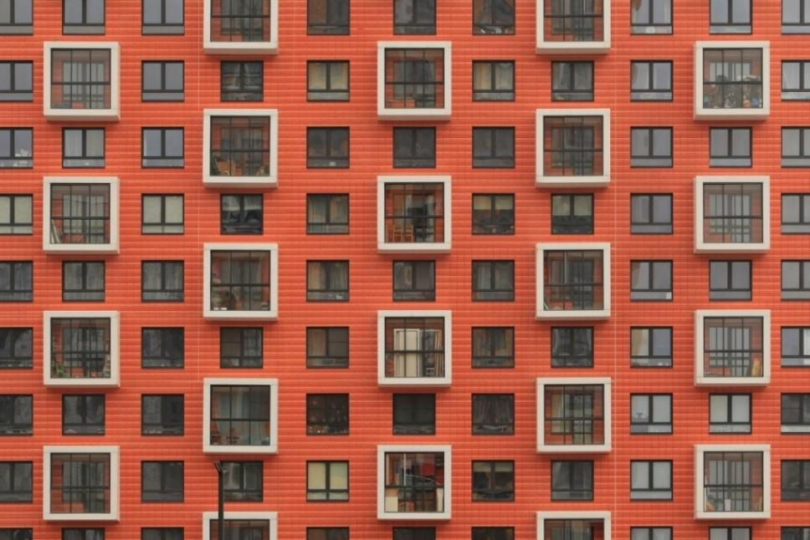
Іл. 3. Ритм повторюваних елементів.

Як це працює?
1. Створення ритму: Повторення елементів у кадрі формує ритм, подібний до музичного, який направляє погляд глядача. Наприклад: ряди дерев уздовж дороги створюють відчуття плавного руху вперед.
2. Фокус на деталях: Повторення акцентує увагу на окремих деталях, які були б непомітними в іншій композиції. Наприклад: плитка на підлозі, або візерунок огорожі.
3. Баланс і гармонія: Регулярні повтори створюють відчуття впорядкованості та спокою. Наприклад: однакові будинки у міському пейзажі.
4. Порушення повторення: Якщо в ряді схожих елементів з’являється щось, що вибивається із загального ритму, це стає потужним акцентом. Наприклад: у ряду однакових стільців один пофарбований в інший колір.

Типи повторення в композиції
1. Геометричне повторення: Однакові форми (круги, квадрати, трикутники), або лінії, які ритмічно заповнюють простір. Наприклад: фасад будівлі з однаковими вікнами.
2. Лінійне повторення: Паралельні, або перехресні лінії, які направляють погляд у глибину кадру. Наприклад: залізничні колії, сходи чи паркан.
3. Повторення кольорів: Один і той самий колір, який зустрічається в різних частинах зображення, створює єдність композиції. Наприклад: червоні парасольки на пляжі.
4. Текстурне повторення: Повторювані елементи текстури, як-от цегляна стіна, пісок, або візерунок тканини. Наприклад: хвилі на воді чи кам'яна кладка.
5. Повторення людей, або об’єктів: Однакові пози, або предмети, які ритмічно заповнюють простір. Наприклад: група людей у схожому одязі, чи ряди припаркованих автомобілів.

Приклади використання повторення:
1. Архітектурна фотографія: Вікна, арки, сходи, або плитка на підлозі, які повторюються з однаковим інтервалом. Наприклад: фасад хмарочоса з однаковими квадратними вікнами.
2. Пейзажна фотографія: Ряди дерев, хвилі на воді, стопи сіна, чи поля, розділені рівними смугами. Наприклад: знімок лаванди, де поля розбиті на паралельні лінії.
3. Міська фотографія: Стіни графіті, світлофори, огорожі, чи дороги з повторюваними елементами. Наприклад: вулична сцена з рядів однакових стовпів ліхтарів.
4. Сюжетна фотографія: Повторення руху, або дій. Наприклад група танцюристів у однакових позах. Інший приклад: тіні людей, що повторюють форму тіла на асфальті.
5. Фотографія предметів: Однакові предмети, розташовані в ряд, або їх скупчення. Наприклад: кухонний посуд, розкладений на столі, або ряди олівців.

Поради для вдосконалення:
1. Звертайте увагу на навколишнє середовище: Шукайте повторення у природі, архітектурі, чи звичайних побутових сценах.
2. Грайте зі світлом: Використовуйте тіні та відображення для створення додаткових шарів повторення.
3. Залишайте місце для акценту: У ряді повторюваних елементів зробіть акцент на чомусь одному, щоб створити інтерес (наприклад, змінити колір, або форму одного об'єкта).
4. Експериментуйте з перспективою: Використовуйте ракурси, які підкреслюють ритм повторення (наприклад зйомка знизу, чи зверху).
5. Порушуйте шаблон: Цілеспрямоване порушення ритму додає драматичності та змушує глядача зупинитись на цьому моменті.

Підсумок:
- Повторення створює порядок, відчуття гармонії та ритмічність у кадрі.
- Допомагає розкрити текстури, лінії, або форми, які глядач часто не помічає у повсякденному житті.
- Викликає естетичне задоволення завдяки ритму і балансу.
Ця техніка ідеально підходить для будь-якого жанру фотографії: від пейзажів до абстрактної та сюжетної зйомки. Використовуйте повторення, щоб зробити свої кадри впорядкованими, гармонійними та цікавими!

- Спрямовані лінії у фотографії
Спрямовані лінії — це композиційний прийом, який використовує лінії в кадрі для керування поглядом глядача. Лінії можуть бути реальними (дороги, річки, стіни), або уявними (лінії перспективи, розташування об'єктів). Вони додають фотографії структуру, глибину і емоційний контекст. (Іл. 4).

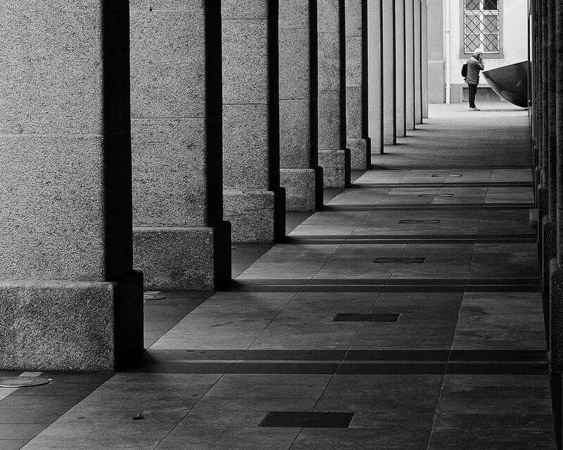
Іл. 4. Спрямовані лінії у фото.

Види спрямованих ліній:
- Горизонтальні лінії: Символізують стабільність, спокій і рівновагу. Найчастіше зустрічаються в пейзажах (лінія горизонту, морський берег).
Наприклад: лінія горизонту, що розділяє море та небо.
- Вертикальні лінії: Передають силу, велич, зростання і стрімкість. Зустрічаються в архітектурі (вежі, хмарочоси) чи природі (дерева, водоспади).
Наприклад: висока будівля, знята з нижнього ракурсу.
- Діагональні лінії: Створюють динаміку, рух і напругу. Використовуються для додавання енергії до зображення.
Наприклад: стежка, що йде по діагоналі через поле.
- Криві лінії: Мають плавність і витонченість, додають природності. Зустрічаються в природі (річки, дороги, пагорби), або в предметах.
Наприклад: серпантинна дорога чи звивиста стежка в саду.
- Збіжні лінії (лінії перспективи): Ведуть погляд у глибину кадру, створюючи тривимірність. Часто зустрічаються в архітектурі, чи міських пейзажах.
Наприклад: залізничні колії, що сходяться на горизонті.
- Радіальні лінії:
Ведуть погляд до центру кадру, або до головного об'єкта. Зустрічаються у природі (промені сонця), або в архітектурі. Наприклад: промені світла, що пробиваються через хмари.

Як спрямовані лінії працюють у кадрі:
- Направлення погляду: Лінії керують увагою глядача, ведуть до головного об’єкта, або через усю композицію. Наприклад: дорога веде погляд до будинку на горизонті.
- Створення глибини: Використання ліній перспективи створює відчуття тривимірності у двовимірному кадрі. Наприклад: міст, що тягнеться до горизонту.
- Фокусування уваги: Лінії можуть спрямовувати увагу на конкретну деталь або об’єкт.
Наприклад: руки людей, що створюють уявну лінію, яка веде до обличчя моделі.
- Динаміка і енергія: Лінії, які перетинаються, або спрямовані під кутом, додають кадру динамічності. Наприклад: косі тіні на асфальті.
- Створення емоційного контексту: Прямі, стабільні лінії додають впевненості, а звивисті — загадковості та романтики. Наприклад: закручені гілки дерев у тумані створюють драматичний настрій.

Приклади використання спрямованих ліній:
- Архітектура: Лінії стін, сходів, або вікон ведуть глядача до головного елемента.
Наприклад: фотографія мосту, де лінії його конструкції сходяться на горизонті.
- Пейзажна фотографія: Річки, стежки, дороги — всі ці елементи допомагають створити шлях для погляду. Наприклад: гірська стежка, яка веде до вершини.
- Вулична фотографія: Лінії тротуарів, бордюрів, трамвайних рейок надають контекст і динаміку. Наприклад: велосипедист, який рухається вздовж діагональних ліній дороги.
- Портрети: Спрямовані лінії можуть підкреслити головний об’єкт, або створити драматичний фон. Наприклад: модель стоїть на фоні дверей, лінії яких обрамляють її фігуру.

Поради для роботи зі спрямованими лініями:
- Шукайте лінії в навколишньому середовищі: Лінії можуть бути в будівлях, природі, тінях, або навіть у групі людей.
- Використовуйте перспективу: Розташування камери під певним кутом допоможе підсилити ефект ліній (наприклад, зйомка знизу для підкреслення вертикалі).
- Комбінуйте лінії: Додавання діагональних, або кривих ліній може зробити кадр цікавішим.
- Розташовуйте головний об'єкт у точці, де сходяться лінії: Це посилить акцент на об’єкті.
- Експерементуйте зі світлом і тінню: Лінії, створені тінями, можуть додати об’ємності та драматичності.

Підсумок:
- Спрямовані лінії керують увагою глядача.
- Створюють баланс і гармонію.
- Додають відчуття глибини і тривимірності.
- Допомагають розповісти історію через зображення.
Ця техніка працює у будь-якому жанрі фотографії, від пейзажної до портретної, і є одним із найважливіших інструментів для побудови композиції. Експериментуйте зі спрямованими лініями, щоб створювати більш виразні та захопливі кадри!

- Білий простір у фотографії (Negative Space)
Білий простір (негативний простір) — це область на фотографії, що оточує основний об'єкт і не містить важливих деталей, чи елементів. Його використання дозволяє сфокусувати увагу глядача на головному об'єкті, створює баланс у композиції та викликає відчуття легкості, простору, або спокою. (Іл. 5).

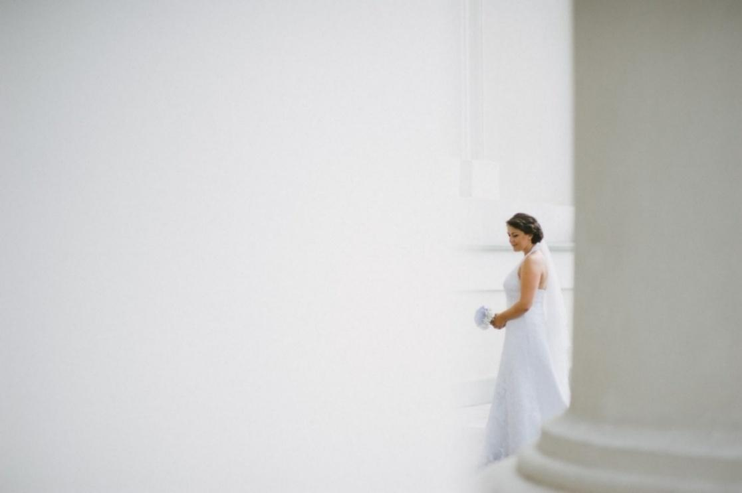
Іл. 5. Негативний простір у фотографії

Ключові особливості білого простору:
- Це не обов’язково "білий" колір. Білий простір може бути будь-якого кольору, або навіть однотонною текстурою (небо, вода, стіна чи туман).
- Фокус на головному об'єкті. Використання негативного простору виділяє основний об'єкт, допомагаючи йому "дихати" і привертати увагу.
- Відчуття масштабу. Великий білий простір може підкреслити невеликий розмір об'єкта, або створити відчуття нескінченності.
- Мінімалізм. Білий простір — важлива частина мінімалістичних композицій, які працюють завдяки простоті та чистоті.

Навіщо використовувати білий простір?
- Фокусування уваги. Негативний простір допомагає глядачу зосередитися на основному об'єкті без зайвого відволікання.
- Емоційний вплив. Використання великого простору створює відчуття самотності, спокою, або відкритості.
Наприклад: самотня фігура на тлі великого поля.
- Візуальний баланс. Білий простір врівноважує кадр і робить його приємним для сприйняття.
- Креативний контраст. Чистий простір підкреслює форму, текстуру, або колір основного об'єкта.

Приклади використання білого простору:
- Пейзажна фотографія: Безхмарне небо, рівна гладь води, або туман створюють чистий фон для виділення об'єкта. Наприклад: човен посеред озера чи дерево на фоні порожнього горизонту.
- Портретна фотографія: Використання однотонного фону (наприклад, білої стіни) акцентує увагу на моделі. Наприклад: портрет людини на фоні чистої стіни, без деталей.
- Архітектурна фотографія: Великі площини фасадів будівель, або порожні площі підкреслюють симетрію та простоту форм. Наприклад: один віконний проріз на чистій бетонній стіні.
- Абстрактна фотографія: Мінімалістичний підхід із використанням одного об'єкта на тлі великої площини кольору чи текстури. Наприклад: камінь на піску, або квітка на фоні однорідної поверхні.
- Предметна фотографія: Білий простір підкреслює форму та текстуру об’єкта. Наприклад: одна ваза на порожньому столі.

Як ефективно використовувати білий простір?
- Знайдіть простий фон: Використовуйте однотонні, або нейтральні поверхні, щоб уникнути відволікання.
- Правило третин: Розташовуйте головний об'єкт не в центрі, а ближче до перетину третин, залишаючи більше простору навколо.
- Використовуйте негативний простір для емоцій: Великий простір навколо маленького об'єкта створює драму, або самотність.
- Грайте з текстурами: Навіть білий простір із ледь помітною текстурою (пісок, хмари, вода) виглядає цікаво.
- Робіть експерименти з масштабом: Маленький об'єкт у великому просторі виглядає драматично та викликає більше емоцій.
- Контраст і кольори: Білий простір чудово підкреслює яскраві, або темні об'єкти.

Помилки, яких слід уникати:
- Перевантаження деталей: Якщо фон занадто насичений, це руйнує ефект білого простору.
- Неправильне кадрування: Надто маленький простір навколо об’єкта може створити враження тісноти.
- Непропорційний розподіл: Не залишайте занадто багато простору з одного боку, якщо це не виправдано композиційно.
- Нудний фон: Простір не має бути зовсім "порожнім". Навіть однотонна текстура чи ледве помітний візерунок зроблять зображення цікавішим.
Підсумок:
- Білий простір допомагає глядачу зосередитись на головному.
- Створює відчуття легкості та свободи.
- Додає фотографії естетичної чистоти та гармонії.
Білий простір — це потужний інструмент у руках фотографа. Його правильне використання робить зображення не тільки візуально привабливим, а й емоційно насиченим. Експериментуйте з цим прийомом, щоб додати вашим фотографіям простору для дихання та роздумів!
6. Теорія кольору у фотографії
Теорія кольору — це набір принципів, які допомагають зрозуміти як кольори взаємодіють між собою, як вони впливають на емоції та сприйняття фотографії. Використання теорії кольору дозволяє створювати гармонійні композиції, привертати увагу до ключових об’єктів та передавати певний настрій, або послання. (Іл. 6).

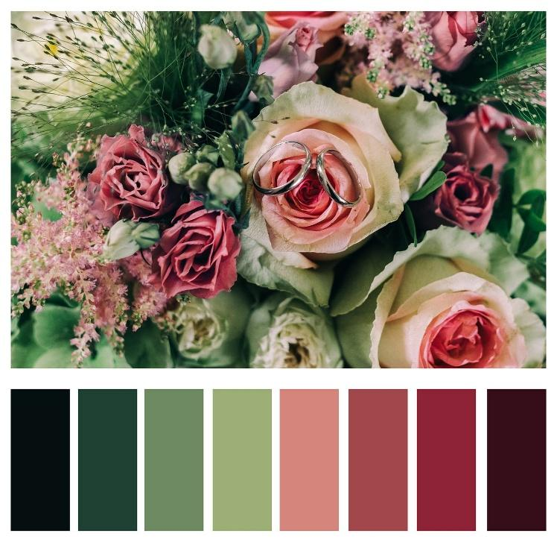
Іл. 6. Взаємодія кольорів у фотографії.

Основи теорії кольору:
- Колірне коло — це інструмент, що візуалізує взаємозв’язок між кольорами.
Основні кольори: Червоний, жовтий, синій — основні кольори, які не можна отримати змішуванням інших.
Вторинні кольори: Отримуються змішуванням основних (зелений, помаранчевий, фіолетовий).
Третинні кольори: Комбінація основних і вторинних кольорів (наприклад, червоно-оранжевий, або синьо-зелений).
- Властивості кольору:
Відтінок (Hue): Назва кольору, наприклад, синій, або червоний.
Яскравість (Brightness): Наскільки колір світлий, або темний.
Насиченість (Saturation): Наскільки колір інтенсивний чи приглушений.
- Температура кольору:
Теплі кольори: Червоний, помаранчевий, жовтий (створюють відчуття енергії, тепла, затишку).
Холодні кольори: Синій, зелений, фіолетовий (викликають асоціації зі спокоєм, прохолодою, відчуженістю).

Основні принципи кольорової гармонії:
- Комплементарні кольори: Розташовані напроти один одного на колірному колі. Створюють високий контраст і привертають увагу. Приклад: червоний і зелений, синій і помаранчевий.
- Аналогічні кольори: Розташовані поруч на колірному колі. Створюють спокійні й гармонійні композиції. Приклад: жовтий, жовто-зелений, зелений.
- Тріадні кольори: Розташовані на рівній відстані на колірному колі. Створюють збалансовану й динамічну палітру. Приклад: червоний, синій, жовтий.
- Монохромні кольори: Включають один колір і його відтінки (світліші чи темніші).
Створюють мінімалістичний і вишуканий вигляд.
- Роздільно-комплементарні кольори: Використовують основний колір і два сусідніх до його комплементарного. Створюють менший контраст, ніж комплементарні, але виглядають більш гармонійно.
- Тетрадні кольори: Використовують чотири кольори, що утворюють два комплементарні набори. Додають різноманітності, але потребують балансу.

Роль кольору у фотографії:
- Емоційний вплив: Кольори впливають на настрій і почуття глядача.
Червоний: Енергія, пристрасть, небезпека. Синій: Спокій, прохолода, довіра. Зелений: Природа, баланс, гармонія. Жовтий: Радість, тепло, оптимізм.
- Привертання уваги: Яскраві кольори, або контрастні комбінації привертають погляд до ключових елементів.
- Глибина та об’єм: Холодні кольори відходять у фон, теплі — виступають вперед, додаючи тривимірності кадру.
- Символізм: Кольори можуть передавати культурні, або асоціативні значення (наприклад, білий символізує чистоту, а чорний — траур у багатьох культурах).
- Баланс: Правильний розподіл кольорів допомагає уникнути перевантаження зображення.

Приклади використання кольору у фотографії:
- Пейзаж: Вечірні, або ранкові зйомки часто включають теплі та холодні кольори, створюючи баланс. Наприклад: захід сонця із золотими відтінками неба та холодним синім морем.
- Портрет: Контрастні кольори підкреслюють модель, наприклад, червона сукня на зеленому полі.
- Вулична фотографія: Яскраві кольорові акценти, наприклад, червона парасолька серед сірих міських будівель.
- Мінімалізм: Використання одного яскравого кольору на нейтральному фоні (наприклад жовтий автомобіль на білій стіні).
- Чорно-біла фотографія: Навіть у відсутності кольору працюють "кольорові еквіваленти" — яскравість і контраст передають кольорову гармонію.

Поради для роботи з кольором:
- Вивчайте колірне коло: Це основа для вибору гармонійних комбінацій.
- Яскраві кольори не повинні перевантажувати кадр.
- Звертайте увагу на світло: Воно впливає на насиченість і температуру кольорів.
- Створюйте акценти: Використовуйте один яскравий колір для привертання уваги.
- Експериментуйте: Поєднуйте кольори, щоб викликати різні емоції та настрої.

Підсумок:
- Теорія кольору допомагає робити фотографії естетично гармонійними.
- Впливає на емоції та сприйняття глядача.
- Дозволяє розповісти історію через кольорові комбінації.
Вивчення теорії кольору — це шлях до створення не лише гарних, а й виразних фотографій!

7. Баланс та диференціальний фокус.
Баланс у фотографії — це спосіб розподілу візуальних елементів у кадрі, який створює гармонію та приємне сприйняття. Він визначає, як об’єкти, кольори, текстури та інші елементи впливають на глядача, формуючи цілісну композицію. (Іл. 7).


Іл. 7. Приклад балансу у фотографії.

Види балансу у фотографії:
- Симетричний баланс: Об’єкти рівномірно розподілені з обох боків кадру, створюючи дзеркальну симетрію. Викликає відчуття спокою, порядку та стабільності.
Приклад: відображення будівлі у воді.
- Асиметричний баланс: Елементи не симетричні, але їх візуальна "вага" збалансована.
Викликає відчуття динаміки та природності.
Приклад: велика яскрава квітка з одного боку кадру, урівноважена менш помітними, але численнішими квітами з іншого.
- Радіальний баланс: Всі елементи сходяться до центральної точки. Створює акцент на центральному об'єкті.
Приклад: кадр із фокусом на квітці, де пелюстки розходяться від центру.
- Колірний баланс: Гармонійне поєднання кольорів, де жоден з них не перевантажує кадр.
Приклад: червона парасолька на фоні нейтрального пейзажу.
- Тональний баланс: Збалансованість яскравих і темних ділянок у кадрі.
Приклад: світла людина на темному фоні чи темна тінь на світлому небі.

Як досягти балансу у фотографії?
- Визначте "візуальну вагу": Великі, яскраві, або контрастні об’єкти мають більше "ваги", ніж малі чи менш помітні.
- Грайте з розташуванням: Використовуйте правило третин, щоб розподілити об’єкти в кадрі.
- Контролюйте кольори: Введіть один яскравий елемент, щоб він урівноважував монотонний фон.
- Створіть взаємодію: Додайте зв’язок між елементами, щоб баланс виглядав природно.

Диференціальний фокус у фотографії
Диференціальний фокус (Selective Focus) — це техніка, яка полягає в тому, щоб зробити один об’єкт чітким (у фокусі), залишаючи решту зображення розмитими. Це допомагає спрямувати увагу глядача на головний об'єкт, додавши фотографії глибини та естетики. (Іл. 7.1.).

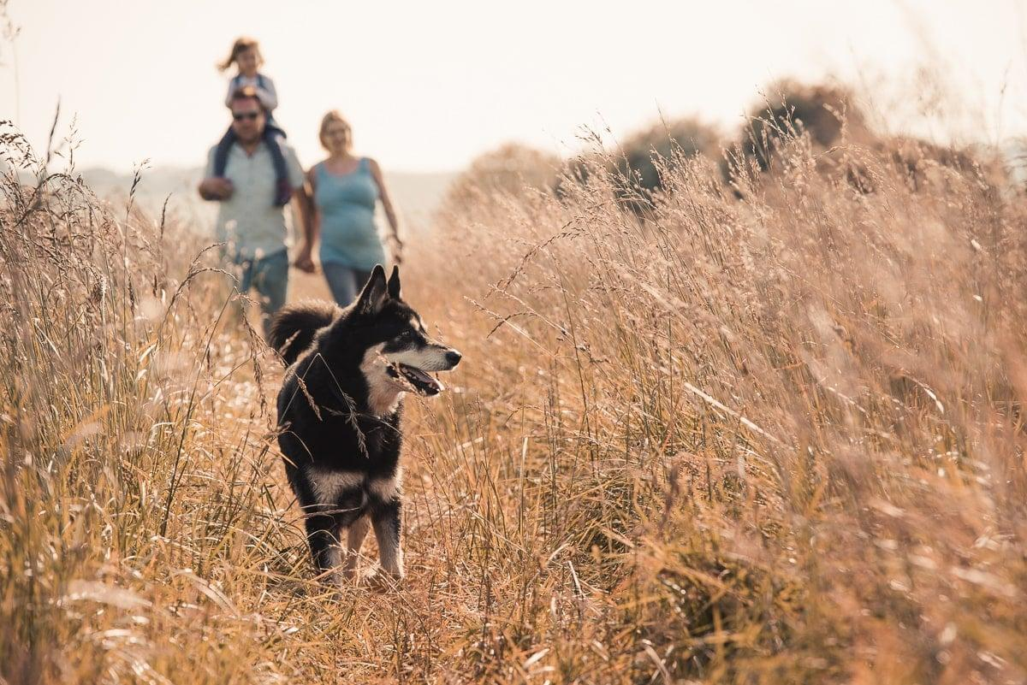
Іл. 7.1. Приклад диференціального фокусу

Як працює диференціальний фокус?
- Мала глибина різкості: Для створення диференціального фокуса використовується мала глибина різкості (маленьке значення діафрагми, наприклад, f/1.8, або f/2.8). Розмиття фону (боке) забезпечує ізоляцію об'єкта.
- Фокусування на об’єкті: Основний об’єкт залишається чітким, у той час як передній та задній плани стають розмитими.
- Контраст між чіткістю та розмиттям, підкреслює текстуру, деталі та форму об'єкта.

Чому використовується диференціальний фокус?
- Виділення головного об'єкта: Глядач одразу розуміє, що є головним у композиції. Приклад: портрет, де обличчя чітке, а фон — розмитий.
- Додає глибини: Розмиття створює ефект тривимірності, роблячи фотографію більш привабливою.
- Зменшує відволікання: Зайві деталі фону стають менш помітними.
- Додає драматичності: Контраст між фоном і об’єктом може викликати сильні емоції.

Приклади диференціального фокуса:
- Портретна фотографія: Обличчя у фокусі, а фон розмитий. Наприклад портрет людини на вулиці з розмитими вогнями міста позаду.
- Предметна зйомка: Фокус на продукті, а інші деталі на задньому плані розмиваються.
- Макрофотографія: Краплина роси на листі чітка, а задній план повністю розмитий.
- Пейзаж: Об’єкт на передньому плані у фокусі, а фон (наприклад, гори) розмитий.

Як досягти диференціального фокуса?
- Обирайте правильну діафрагму: Використовуйте широкий отвір діафрагми (f/1.8, f/2.8), щоб створити малу глибину різкості.
- Контролюйте відстань: Чим ближче об'єкт до камери та далі фон, тим сильніше розмиття.
- Використовуйте довгофокусні об’єктиви, які підсилюють ефект розмиття.
- Фокусуйтеся вручну, ручне фокусування дає кращий контроль.

Баланс та диференціальний фокус у парі:
Комбінація балансу та диференціального фокуса створює гармонійні композиції. Наприклад, об’єкт у фокусі знаходиться в одній частині кадру (наприклад, за правилом третин), тоді як розмитий фон додає простору, легкості та балансу.
Ці інструменти допомагають перетворити звичайну фотографію на витвір мистецтва, де кожна деталь працює на створення історії.

8. Симетрія та використання візерунків у кадрі.
Симетрія — це композиційний прийом, при якому зображення виглядає збалансованим завдяки однаковості, або подібності елементів з обох боків кадру. (Іл. 8).

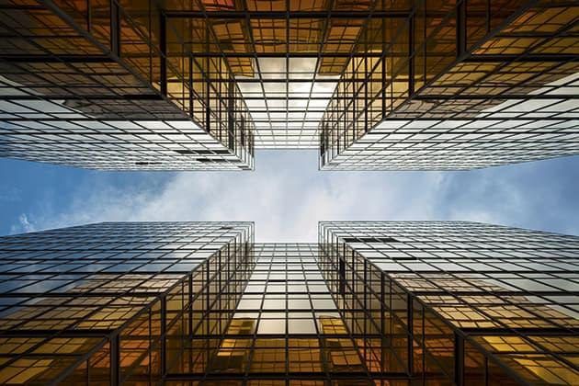
Іл. 8. Збалансована композиція фотографії за рахунок подібності елементів на кадрі

Види симетрії:
- Дзеркальна симетрія (вертикальна, або горизонтальна): Один бік кадру відображає інший.
Приклад: відображення будівлі, або дерева у воді, де лінія горизонту створює дзеркальний ефект.
- Радіальна симетрія: Елементи розташовані навколо центральної точки.
Приклад: спіраль черепашки, розетки в архітектурі, квіти.
- Осі симетрії: У кадрі виділена одна лінія, яка ділить зображення на дві частини.
Приклад: дорога, яка йде вдалину, або архітектурний коридор.

Роль симетрії:
- Спокій та рівновага: Симетричні композиції часто виглядають стабільно та гармонійно.
- Привертання уваги: Простота та повторюваність симетрії одразу кидаються в очі.
- Виділення центрального об’єкта: Симетрія допомагає акцентувати увагу на головному елементі кадру.

Приклади використання симетрії:
- Архітектурна фотографія: Фотографування будівель, або вулиць із симетричним розташуванням колон, дверей чи вікон.
- Пейзажі: Відображення гір у спокійній воді, або лісова стежка, що тягнеться до горизонту.
- Портрети: Людина в центрі кадру на тлі симетричного інтер’єру.
- Абстрактна фотографія: Геометричні форми, відбиті одна від одної.

Роль візерунків у фотографії:
Візерунки (патерни) — це повторення форм, кольорів, або текстур у кадрі. Вони створюють динаміку та цікавість, особливо коли їх ритм порушується.
- Привертання уваги: Повторення елементів створює ритм, легко сприймається глядачем.
- Візерунки додають композиції структури, яка заспокоює та гармонізує зображення.
- Порушення візерунка: Додавання елемента, що вибивається з ритму, робить кадр більш цікавим.
Приклад: ряд однакових вікон, де одне вікно відкрите.

Типи візерунків:
- Повторювані форми: Геометричні фігури, такі як квадрати, трикутники чи кола.
Приклад: плитка підлоги, фасад будівлі.
- Повторювані текстури: Візерунки з піску, води, трави чи каміння.
Приклад: хвилі на поверхні води, або дюни пустелі.
- Природні візерунки: Повторення форм у природі, наприклад, листя, пелюстки, або сніжинки.
Приклад: структура павутини чи структура кори дерева.

Комбінація симетрії та візерунків
Симетрія та візерунки часто використовуються разом для створення вражаючих зображень. Повторювані елементи можуть формувати симетричну композицію, а порушення цього ритму привертає ще більше уваги.

Як використовувати симетрію та візерунки у фотографії?
- Шукайте природну симетрію: Озера, дороги, будівлі, тіні чи навіть людські обличчя можуть мати симетричні елементи.
- Експериментуйте з перспективою: Вибирайте кут зйомки, який підкреслює симетрію, або ритм візерунків.
- Додайте акцент: Використовуйте об’єкт, який порушує візерунок, щоб створити фокус.
- Експерементуйте зі світлом і тінню: Освітлення може підкреслити рельєфи та структури, посилюючи ефект візерунків.
- Звертайте увагу на деталі: Візерунки часто можна знайти у найпростіших речах — цегляній стіні, стеблах трави, або паркані.

Приклади фотографій із симетрією та візерунками:
- Архітектура: Висока будівля з рядками вікон, які утворюють ритм, із чіткою центральною віссю.
- Пейзаж: Ряди лаванди на полі, що розходяться до горизонту.
- Вулична фотографія: Бруківка, на якій зображений візерунок, із несподіваним об’єктом (наприклад, листком).
- Абстрактне мистецтво: Підкреслення текстур (наприклад, крапель води на склі).
Симетрія та візерунки — це чудові способи створення вражаючих фотографій. Вони додають зображенням структури, гармонії та балансу. Експериментуючи з композицією, фокусом і світлом, можна створювати унікальні кадри, які будуть захоплювати погляд і передавати історію.

9. Глибинна композиція у фотографії
Глибинна композиція — це техніка створення ілюзії простору і тривимірності на двовимірній площині фотографії. Вона допомагає глядачу "відчути" глибину кадру, ведучи його погляд углиб зображення. (Іл. 9.)

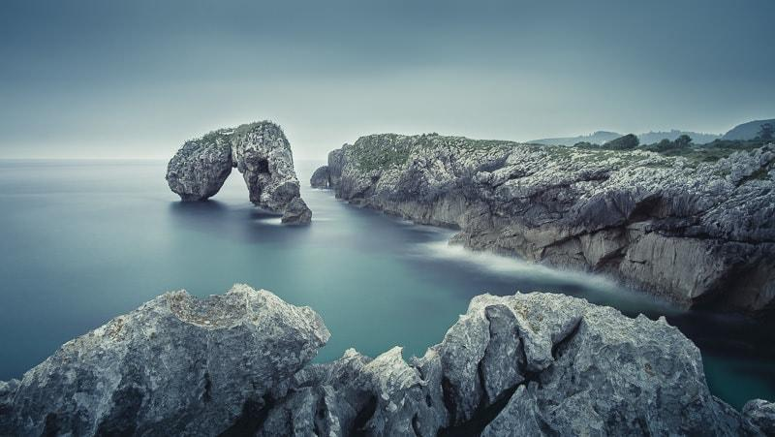
Іл. 9. Глибинна композиція.

Елементи глибинної композиції:
- Шари кадру: Передній план: Об'єкти, розташовані найближче до камери. Середній план: Елементи, які знаходяться на середній відстані. Задній план: Елементи, розташовані на задньому плані, часто менш чіткі, або розмиті.
Використання цих трьох планів створює відчуття простору та наповнює кадр деталями.
- Лінії, що ведуть: Використання спрямованих ліній (дороги, річки, паркани), які ведуть погляд глядача до центрального об’єкта, або вглиб сцени.
- Перспектива: Лінійна перспектива: Лінії, що сходяться в одній точці (точка сходу), додають глибини. Повітряна перспектива: Далекі об’єкти виглядають менш насиченими, або розмитими через вплив атмосфери.
- Розташування об’єктів: Ближчі до камери об’єкти здаються більшими, а дальні — меншими. Контраст розмірів створює глибину.
- Світло і тінь допомагає виділити шари зображення та надати відчуття об’єму.
- Оверлап (накладення): один об'єкт частково перекриває інший, це підкреслює їхнє просторове розташування.

Роль глибинної композиції у фотографії:
- Робить кадр більш цікавим і реалістичним.
- Додає відчуття присутності та масштабу.
- Створює природний шлях для погляду глядача, ведучи його від одного об’єкта до іншого.

Глибина різкості у фотографії
Глибина різкості (Depth of Field, DoF) — це зона у кадрі, в якій об’єкти залишаються чіткими, тоді як усе за межами цієї зони стає розмитим. Вона використовується для акцентування уваги на головному об’єкті та створення ефекту простору.

Чинники, що впливають на глибину різкості:
- Діафрагма: Широка діафрагма (f/1.8, f/2.8): Створює малу глибину різкості. Передній об'єкт у фокусі, фон розмитий. Вузька діафрагма (f/11, f/16): Дає велику глибину різкості. Чіткими є як ближні, так і дальні об'єкти.
- Фокусна відстань: Довгофокусні об'єктиви (наприклад, 85 мм, 200 мм) створюють меншу глибину різкості. Ширококутні об'єктиви (наприклад, 16 мм, 24 мм) збільшують глибину різкості.
- Відстань до об'єкта: Чим ближче об'єкт до камери, тим меншою буде глибина різкості.
Дальші об’єкти мають більшу глибину різкості.
- Розмір сенсора: Камери з великим сенсором (наприклад, повнокадрові) мають меншу глибину різкості порівняно з камерами з меншим сенсором (наприклад, APS-C).

Види глибини різкості:
- Мала глибина різкості: Використовується для портретів, макрозйомки, предметної зйомки. Акцентує увагу на головному об'єкті, залишаючи фон розмитим. Приклад: Портрет, де обличчя в фокусі, а фон м’яко розмитий (ефект боке).
- Велика глибина різкості: Використовується для пейзажів, архітектури, групових портретів. Уся сцена залишається чіткою, від переднього до заднього плану. Приклад: Фотографія гірського ландшафту, де чіткими є і трава на передньому плані і далекі гори.

Комбінація глибинної композиції та глибини різкості:
- Глибинна композиція посилюється використанням правильної глибини різкості. Наприклад, можна зробити передній план чітким, а середній і задній плани розмитими для акценту на об'єкті.
- Глибина різкості допомагає контролювати сприйняття простору. Мала глибина додає драматичності, тоді як велика створює відчуття повноти сцени.

Як використовувати глибинну композицію та глибину різкості:
- Для портретів: Розмістіть об'єкт на передньому плані, використовуйте широку діафрагму для розмиття фону.
- Для пейзажів: Використовуйте велику глибину різкості, щоб усі деталі пейзажу були чіткими.
- Для створення глибини: Додайте передній план (наприклад, гілки, квіти), середній план (об'єкт) і задній план (небо, гори).
- Для акценту: Фокусуйтеся на одному об'єкті, залишаючи все інше розмитим.

Приклади:
- Портретна зйомка: Людина в центрі кадру, чітка, фон розмитий. Камера знімає на діафрагмі f/2.0.
- Пейзаж: В кадрі є передній план (трава), середній (річка) і задній (гори), усе у фокусі при діафрагмі f/16.
- Сюжетна фотографія: Чіткий предмет (чашка кави на столі) на фоні розмитого інтер’єру кафе.
Глибинна композиція та глибина різкості є ключовими інструментами для створення емоційних, привабливих і професійних фотографій. Вони дозволяють не лише додати зображенню динаміки, але й спрямувати увагу глядача, створити історію в кадрі та передати атмосферу.

10. Позиція зйомки та заповнення рамки фотографії
Позиція зйомки — це вибір розташування фотографа та кута камери щодо об'єкта. Вона визначає, як об’єкт виглядає у кадрі та впливає на атмосферу, емоції та сприйняття знімка. (Іл. 10.)

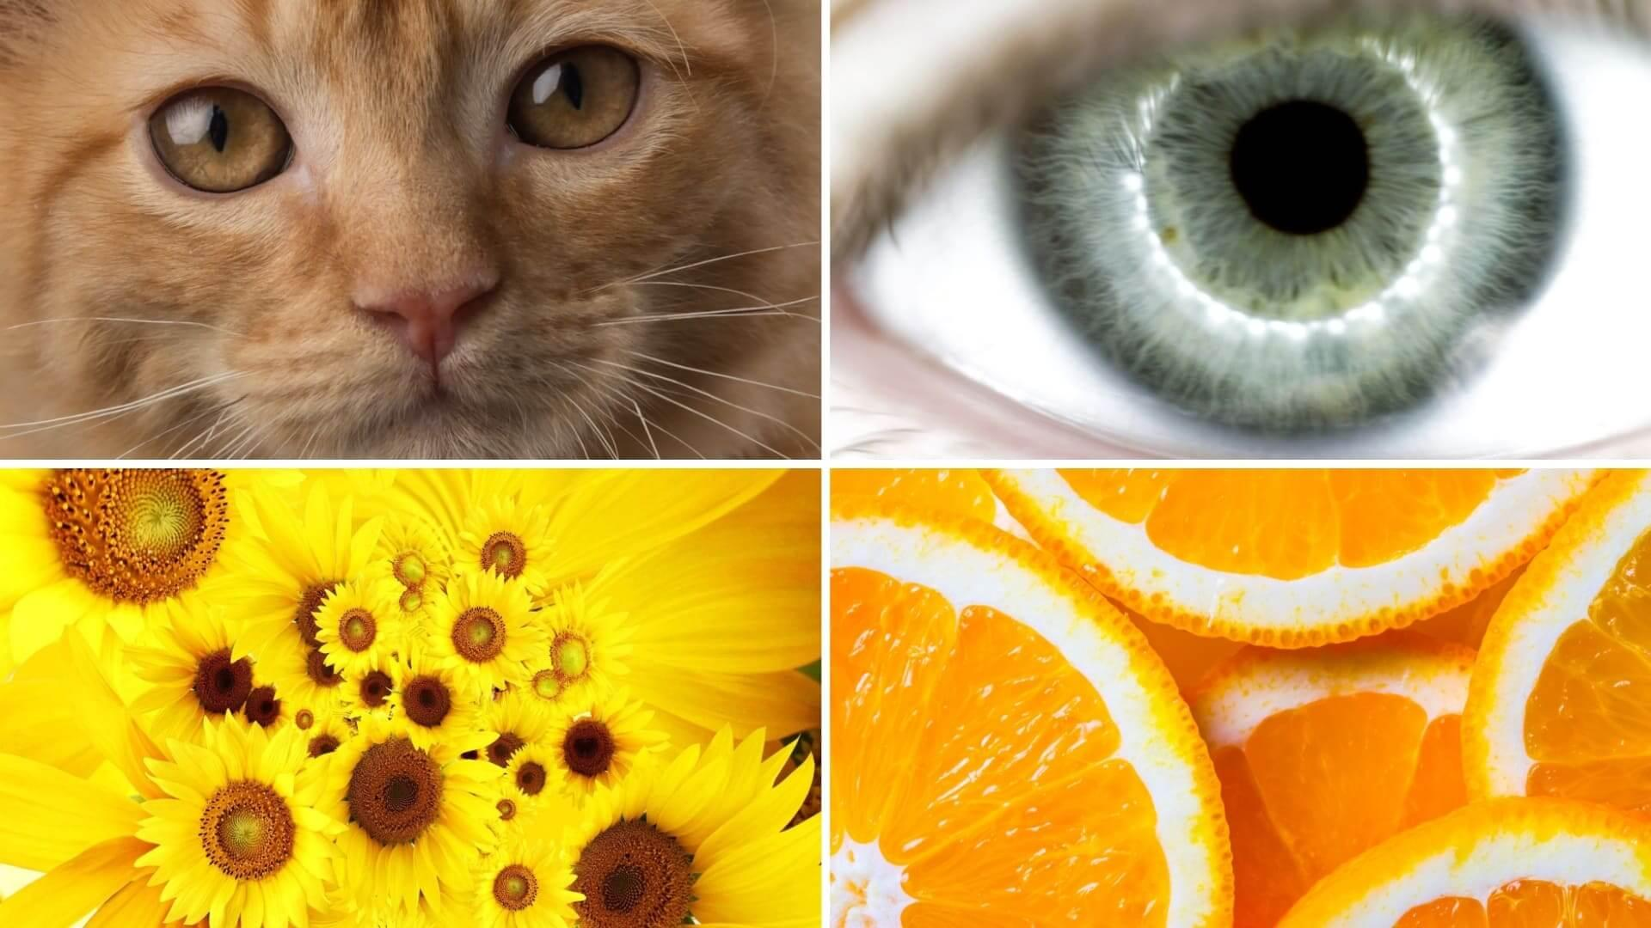
Іл. 10. Заповнення рамки фотографії.

Види позицій зйомки:
- Високий ракурс (High Angle): Камера розташована вище об'єкта і знімає зверху.
Ефект: Об'єкт здається меншим, слабшим, або вразливішим. Приклад: Фотографія дитини, або тварини, яка виглядає меншою та зворушливою.
- Низький ракурс (Low Angle): Камера розташована нижче об'єкта і знімає знизу.
Ефект: Об'єкт виглядає більшим, значнішим, або навіть домінуючим. Приклад: Пам'ятники, будівлі, або люди, які здаються могутніми.
- Рівень очей (Eye Level): Камера знаходиться на одному рівні з об’єктом.
Ефект: Натуральне і нейтральне сприйняття, з акцентом на емоції. Приклад: Портрети, коли глядач ніби дивиться в очі моделі.
- Ракурс із землі (Ground Level): Камера майже торкається землі.
Ефект: Додає драми, акцентує на текстурі, або нижній частині сцени. Приклад: Фото квітів, трави чи міських вулиць.
- Задній ракурс (Back Angle): Камера знімає об'єкт ззаду.
Ефект: Створює інтригу, або додає елемент сюжету. Приклад: Людина, яка йде дорогою, або дивиться на захід сонця.
- Діагональний ракурс (Tilted Frame): Камера знімає під нахилом (ефект Dutch Angle).
Ефект: Створює відчуття динаміки, напруги, або нестабільності. Приклад: Екшн-сцени, абстрактні композиції.

Роль позиції зйомки:
- Допомагає розповісти історію та передати емоції.
- Підкреслює головний об’єкт у кадрі.
- Впливає на сприйняття масштабу, пропорцій та значущості об'єкта.

Як заповнювати рамку? (Fill the Frame)
Заповнення рамки — це техніка фотографії, коли об’єкт, або група об’єктів займають весь простір кадру, залишаючи мінімум, або взагалі без фону. Вона допомагає акцентувати увагу на деталях та створити більш інтенсивну композицію.
- Приблизьтесь до об'єкта: Використовуйте зум, або фізично підійдіть ближче, щоб головний об’єкт заповнив кадр.
- Використовуйте кроп: Кадруйте зображення так, щоб фон не відволікав, а головна увага була на об’єкті.
- Залишайте деталі за межами кадру: Часткове заповнення рамки об’єктом може створити ефект інтриги.
Приклад: Кадрування обличчя так, щоб одна частина була за межами кадру.
- Фокус на текстурі, або деталях: Якщо об'єкт має цікаву текстуру (шерсть тварини, старе дерево, тканина), збільшення масштабу створить ефект занурення.

Переваги заповнення рамки:
- Концентрація на головному об’єкті: Видаляє все зайве, що може відволікати увагу.
Приклад: Портрет, де обличчя займає більшу частину кадру.
- Створення інтенсивності: Близький масштаб викликає сильні емоції у глядача.
Приклад: Очі тигра на великому плані.
- Підкреслення текстури та деталей: Зближені зображення дозволяють акцентувати увагу на найдрібніших особливостях об’єкта.
Приклад: Поверхня старого дерева, або макрозйомка квітів.
- Простота композиції: Видалення фону робить кадр простим і лаконічним, що полегшує сприйняття.

Коли використовувати заповнення рамки?
- Портрети: Заповніть кадр обличчям, щоб передати емоції.
Приклад: Портрет людини зі спрямованим поглядом.
- Предметна фотографія: Виділіть об’єкт, який є основним у композиції.
Приклад: Крупний план чашки кави з пінкою.
- Макрозйомка: Акцентуйте на деталях дрібних об’єктів.
Приклад: Краплі води на листку.
- Пейзажі: Уникайте зайвих елементів і виділяйте конкретну частину сцени.
Приклад: Каміння на березі, текстура піщаних дюн.

Приклади комбінації позиції зйомки та заповнення рамки:
- Портрет із низького ракурсу: Камера знизу, заповнює кадр обличчям і частиною плечей. Це створює драматичний і величний ефект.
- Макрозйомка з переднього плану: Камера дуже близько до об'єкта (наприклад, краплі на листку), і кадр заповнений лише текстурою.
- Пейзаж із заднього ракурсу: Людина стоїть на дорозі, і її фігура заповнює частину кадру, створюючи глибину.

Поради для ефективного використання:
- Завжди враховуйте пропорції: Заповнюючи рамку, стежте, щоб об’єкт не виглядав "затісненим".
- Контролюйте фокус: Для заповнення рамки важливо, щоб об'єкт залишався чітким.
- Додавайте контекст: Якщо це необхідно, залишайте маленькі деталі фону, щоб глядач зрозумів історію.
Позиція зйомки та заповнення рамки — це два важливі інструменти для створення ефективних, емоційних та яскравих фотографій. Позиція визначає перспективу та настрій кадру, тоді як заповнення рамки дозволяє концентрувати увагу на головному об’єкті. Експериментуючи з цими техніками, можна досягти унікальних і незабутніх результатів у фотографії.

11. Правило руху, простору та непарної кількості елементів
Правило руху в фотографії визначає, як об'єкт, що рухається, повинен бути розташований у кадрі, щоб створити відчуття динаміки та напряму. Це дозволяє глядачеві "читати" зображення і передбачати, куди рухається об’єкт. (Іл.11.)

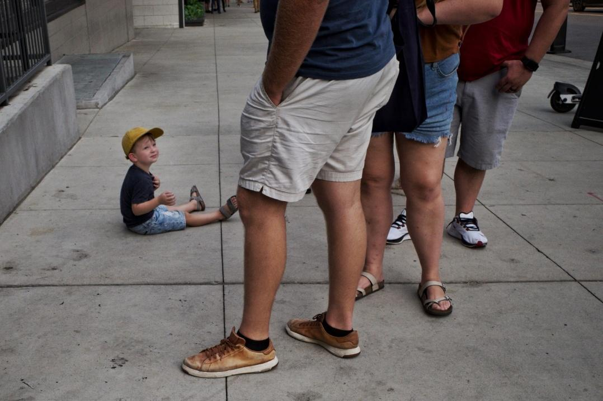
Іл.11. Створення відчуття динаміки та напряму кадру

Основні принципи:
- Простір попереду об'єкта: У кадрі має бути більше вільного простору попереду об'єкта, ніж позаду.
Ефект: Створюється ілюзія руху вперед. Наприклад, людина, що біжить, виглядає так, ніби вона має куди бігти.
- Напрямок погляду, або руху: Якщо об'єкт дивиться, або рухається в конкретний бік, камера повинна залишити вільний простір у цьому напрямку.
Приклад: Автомобіль, що їде праворуч, повинен мати більше місця праворуч у кадрі.
- Динамічність через розмиття (motion blur):
Додає реалістичності руху. Наприклад, задній план може бути розмитим, а об'єкт — чітким.
- Лінії руху: Використовуйте напрямні лінії, щоб вести погляд глядача за об’єктом.

Коли застосовувати правило руху?
Під час зйомки спортивних сцен, транспорту, людей у русі чи тварин.
Для створення напруження, або очікування.

Правило простору
Правило простору полягає у правильному використанні вільного простору у кадрі для створення гармонії, рівноваги та акценту на об'єкті.
Принципи правила простору:
- Додайте "дихання" об’єкту: Вільний простір навколо об’єкта дозволяє глядачеві краще зосередитися на головному.
- Баланс між порожнім і заповненим: Порожній простір (негативний простір) допомагає виділити головний об’єкт.
- Відчуття свободи: Якщо людина дивиться вдалечінь, залиште більше простору в цьому напрямку, щоб додати атмосферності.

Приклади використання:
- Портрети: Людина дивиться вбік, і вільний простір залишається у напрямку її погляду.
- Архітектура: Виділяється будівля на тлі неба, що створює відчуття величності.
- Пейзаж: Об'єкт (наприклад, корабель) розташований у частині кадру, а решта — простір води чи неба.

Правило непарної кількості елементів
Правило непарної кількості елементів вказує на те, що кадр із непарною кількістю об’єктів виглядає гармонійніше та природніше для людського ока.

Чому працює непарна кількість?
- Візуальний баланс: Коли кількість об’єктів непарна, один із них стає центром уваги, а інші — його доповнюють.
- Природність: Непарна кількість виглядає менш "штучно", ніж парна, яка може створити симетрію, що часто здається статичною.
- Динаміка: Непарні групи виглядають активніше та цікавіше для сприйняття.

Як використовувати правило?
- Флористика: Букет із трьох квіток виглядає гармонійніше, ніж із двох, або чотирьох.
- Предметна фотографія: Три чашки на столі створюють композицію, де одна виділяється.
- Пейзажі: Група із трьох дерев виглядає природніше, ніж два чи чотири.
Приклади непарної кількості:
- Три птахи, що летять у небі.
- Три об'єкти різного розміру, що створюють баланс і цікавість.
- Портрет із трьома людьми, розташованими у формі трикутника.
Правила руху, простору та непарної кількості елементів допомагають зробити фотографії візуально гармонійними, цікавими та динамічними. Вони акцентують увагу на головному, створюють емоційне напруження та залучають глядача до кадру. Ці правила універсальні, тому їх можна застосовувати у будь-якому жанрі фотографії, від портретів до пейзажів і динамічних сцен.

СПИСОК ВИКОРИСТАНИХ ДЖЕРЕЛ
1. Кадр за кадром: візуалізація від концепту до екрана. Стівен Д. Кац ; Видавництво, ArtHuss ; Розділ, Мистецтво ; Перекладач, Яна Босак ; Рік видання, 2024.
2. Косарєков Іван. Лінії в композиції кадру під час зйомки людей. URL: https://familytimes.com.ua/linii-v-kompozicii-kadru-pid-chas-zyomki-lyudey/
3. Основи фотографії. Методичка фотокурсу. URL: https://photoschool.ua/ua/club/articles/1451-photography-basics#intro1
4. Сібірцева Марія. Повернення до основ: 10 прийомів композиції у фотографії. URL: https://blog.depositphotos.com/ua/10-pravyl-kompozytsiyi-u-fotografiyi.html
5. Цифрова фотографія: фоторецепти / пер. з англ. Я. Губарєв. — Харків : Видвництво «Ранок» : Фабула, 2020. — 224 с.

Фото взято у вільному доступі з мережі ІНТЕРНЕТ

